El Parque del Alamillo se convertirá en el primer laboratorio ciudadano de acción climática de Sevilla
El Parque del Alamillo da un paso adelante como espacio de innovación social y ambiental con la puesta en marcha de Alamillo Climático: de la cocreación a la acción, una iniciativa que transformará este enclave metropolitano en el primer laboratorio ciudadano de acción climática abierto a la participación de entidades, asociaciones y ciudadanía de la ciudad de Sevilla el próximo 30 de mayo.
El proyecto “Alamillo Climático: de la cocreación a la acción” impulsado y creado por la asociación Climatón Laboratorio Climático, en alianza con el Parque del Alamillo y con el apoyo del Ayuntamiento de Sevilla, busca convertir el parque en un espacio activo de experimentación y puesta en práctica de soluciones reales frente a los retos ambientales, especialmente en materia de gestión de residuos, educación ambiental y participación social. No se trata solo de sensibilizar, sino de activar a la ciudadanía a través de experiencias prácticas, demostraciones en vivo y proyectos colaborativos.
El origen del proyecto se encuentra en el encuentro celebrado en octubre de 2025, Alamillo Climático, donde decenas de participantes, los climatoners, cocrearon propuestas concretas para mejorar la gestión de residuos y reforzar el conocimiento y cuidado del entorno natural del parque. Ahora, esas ideas pasarán del papel a la realidad en una jornada abierta y gratuita prevista para el próximo mes de mayo, en el marco del proyecto europeo “NOPLANETB” llevado a cabo en España por el Fondo Andaluz de Municipios para la Solidaridad Internacional (FAMSI) y cofinanciado la Diputación de Sevilla como socio de FAMSI y la Unión Europea.
El evento se realizará el próximo 30 de mayo en horario de 18 a 20.30h gracias al trabajo conjunto mantenido con las instituciones, entidades y asociaciones que participan en el proyecto de forma solidaria. Se ha establecido una mesa de trabajo en la que se ha ido trabajando en dar forma al proyecto que, finalmente cuenta con la participación de las asociaciones OkPlanet, Hombre y Territorio, Taph Taph, Torreblanca verde y Sevilla Makers Society; la Fundación del Real Betis Balompié y Forever Green, El Abejar, Dársena Deportiva, y el grupo de investigación ACE-TI de la Universidad de Sevilla; además de personal voluntario implicado de forma particular.
Las actividades de la jornada se desarrollarán de forma simultánea y todas serán de carácter gratuito y abierto a todos los públicos (alguna de ellas requerirán inscripción previa). La jornada contará con:
-Zona de divulgación y gamificación: Plogging Hero y Código Verde, dos juegos interactivos para conocer nuestro impacto con los residuos que generamos. Abierta en todo el horario de la jornada.
-Taller experimental de materiales de construcción locales, naturales y saludables. Bajo inscripción.
-RefugioAlamillo y AlamilloBees, acciones para el fomento de la biodiversidad y la educación ambiental en el Parque. Bajo inscripción.
-Demostración en vivo del uso de vehículos acuáticos de superficie para la monitorización de la contaminación en recursos hídricos. Abierta en todo el horario de la jornada.
-Taller de compostaje y creación de una compostera. Bajo inscripción.
-Plogging, concienciación y recogida de residuos en el Parque. Bajo inscripción y abierta a la participación durante toda la jornada..
Además, por la participación en el proyecto, todas las personas que se acerquen a las actividades podrán optar a diferentes premios completando su participación en el Pasaporte Climático del Alamillo.
Con Alamillo Climático: de la cocreación a la acción, Sevilla suma un nuevo espacio de referencia donde la ciudadanía, las instituciones y personas expertas se unen para convertir la sostenibilidad en acción concreta y compartida.
Toda la información puede obtenerse en la web https://www.climatonlab.com/alamilloclimatico/, las redes sociales de Climatón Laboratorio Climático y las entidades adscritas al proyecto.
Sevilla, abril de 2026
Climatón Laboratorio Climático
climatonlab@gmail.com www.climatonlab.com
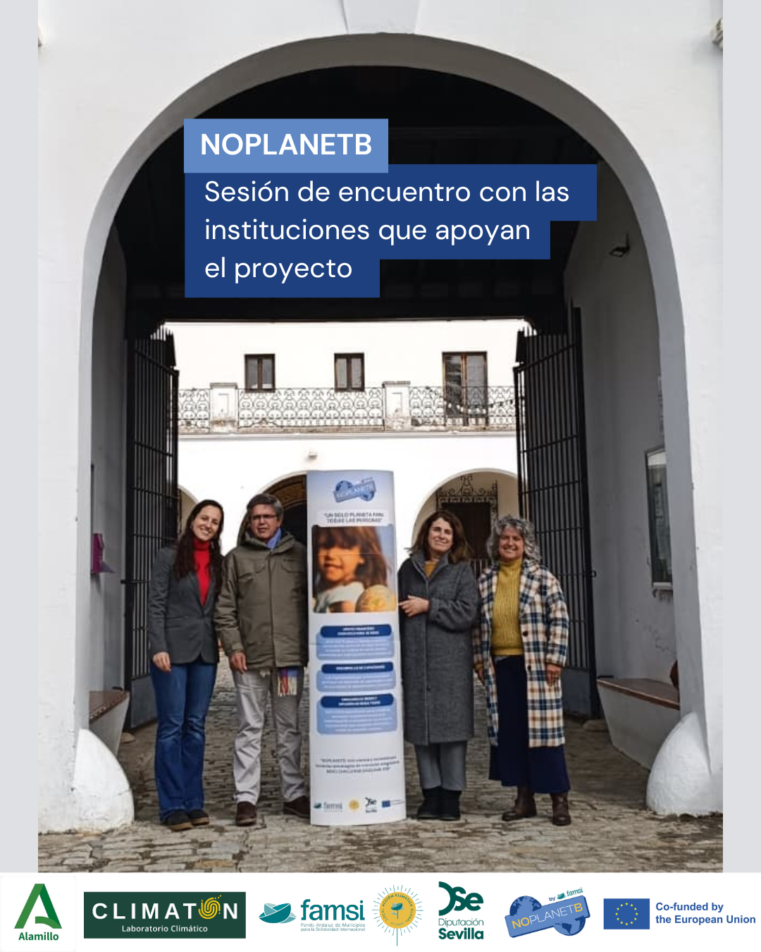

De izquierda a derecha, Ana Moreno, representante de Climatón, Manuel Campuzano, director del Parque, Juana Leal del Ojo Chamorro, coordinadora General de Fondos Europeos, Agenda Urbana, Sostenibilidad, Planes Estratégicos y Proyección de la Ciudad del Ayuntamiento de Sevilla, y María Luisa Iglesias Hitos, representante de FAMSI.

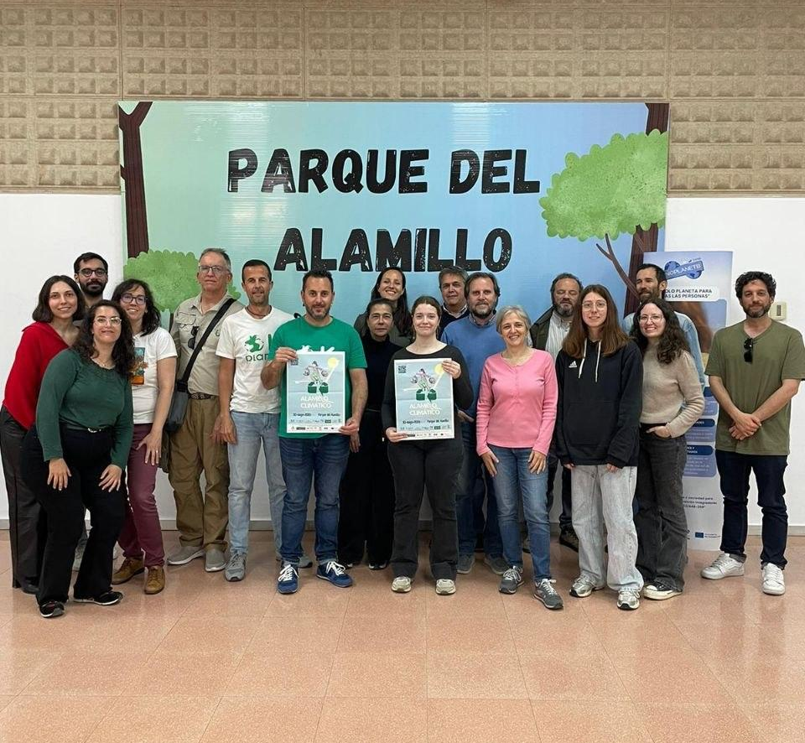
Foto grupal de todas las entidades colaboradoras en el proyecto Alamillo Climático: de la cocreación a la acción, OkPlanet, Hombre y Territorio, Taph Taph, Torreblanca verde y Sevilla Makers Society; la Fundación del Real Betis Balompié y Forever Green, El Abejar, Dársena Deportiva, y el grupo de investigación ACE-TI de la Universidad de Sevilla.

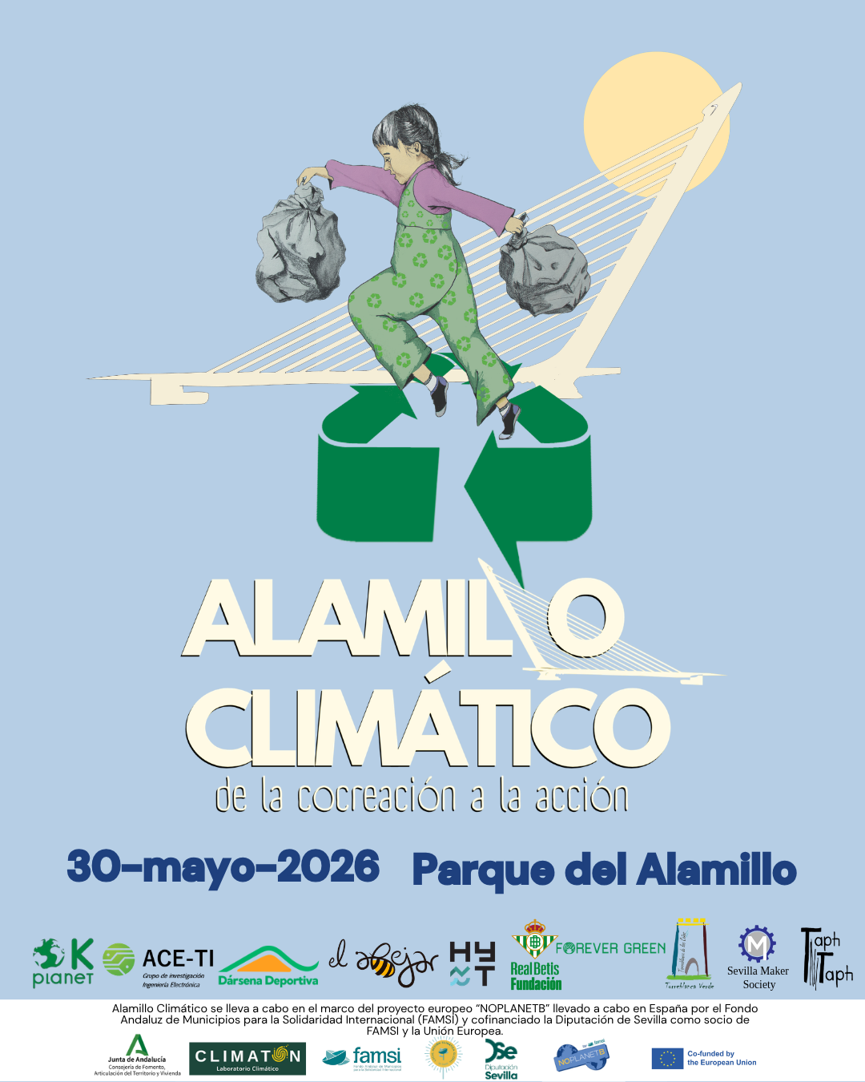
Cartel de la jornada Alamillo Climático: de la cocreación a la acción.

